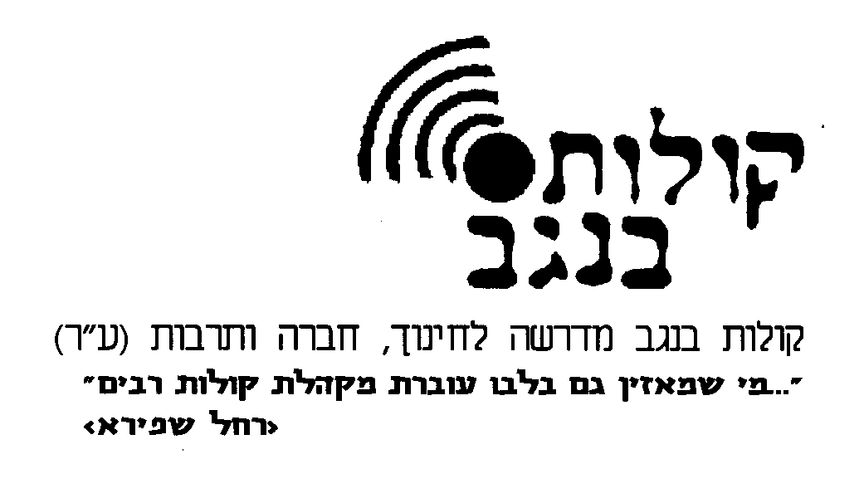

שיעור בנושא: "שקרים"
דף עזר למנחה

הערה: ההצעות וההנחיות בדף זה מנוסחות לרוב בלשון נקבה. הן מתייחסות לכל המינים והמגדרים.

תקציר
שיעור ראשון בסדרה העוסקת בשני המושגים הטעונים 'אמת' ו'טוב'. שיעור זה מתמקד במושג 'השקר' במטרה להבין את היפוכו – 'האמת'. בין היתר עולה השאלה הידועה והחשובה – האם שקרים יכולים להיות דבר חיובי? האם יש 'שקרים לבנים'?

תגיות
אמת, טוב, שקר, יצחק, יעקב, רבקה, פרשת תולדות, כלה, בית שמאי, בית הלל.

רציונל
שיעור ראשון בסדרה בת ארבעה שיעורים על 'האמת והטוב'. במרכז הסדרה עומדים שני מושגים שהעסיקו את הפילוסופיה משחר ימיה, והתעמקות בהם מעוררת שאלות רבות שרק בחלקן נוכל לגעת: מה עומד במרכז עולמנו, האמת או הטוב? למה אנו שואפים? האם אמת ומציאות הן אחת? האם הטוב אפשרי או שהוא מעל ומעבר לעולם? האם כל מה שאמיתי הוא גם טוב? בשיעור הפותח ננסה לעמוד על טיבה של האמת דרך ניגודה – השקר. בדרך זו נאפשר כניסה קלה יחסית לדיון הפילוסופי העמוק שיופיע בהמשך.

מהלך הלימוד
- פתיחה. הסבר השאלה הנידונה ופתיחה לסדרה כולה. נעסוק בהבחנה בין האמת לטוב ובבחינת יחסנו למציאות בעקבות הבחנה זו. בשיעור היום נעסוק בשקרים.

- לימוד משותף במליאה – בראשית רבה וקונטרס הצדיק (ברסלב). שני הטקסטים מתבססים על סדר האותיות העברי ומסיקים ממנו רעיון ערכי – האותיות במילה א-מ-ת פרושות על כל אורך הא"ב. האותיות ש-ק-ר לעומת זאת צמודות. חשוב לציין שכאשר הקונטרס מדבר על התקרבות ל"צדיק האמת" אין כוונתו להתקרבות לאל – אלא לצדיק בשר ודם. בקטע הקצר שהבאנו אפשר להבין את הדברים גם אחרת, אך מההקשר הרחב של הקונטרס אין ספק שלכך הכוונה.

שאלה לדיון – אילו מסקנות אחרות אפשר להסיק מכך שהאותיות קרובות או רחוקות? (למשל שהאמת כוללת את כל המציאות ושהשקר נובע מראייה צרה של המציאות. ייתכנו כמובן גם פרשנויות מעניינות אחרות).

נושא נוסף לדיון – עשרת הדיברות - היכן כתוב בתורה שאסור לשקר? בעשרת הדיברות מופיעה כידוע האמירה: "לֹא תַעֲנֶה בְרֵעֲךָ עֵד שָׁקֶר" (שמות כ') אך ההבדל בינה לבין "לא תגנוב" או "לא תרצח" בולט. בנוסח השני של הדיברות (דברים ה') הושמטה המילה שקר ("וְלֹא תַעֲנֶה בְרֵעֲךָ עֵד שָׁוְא"). נראה שהכוונה בדיברות לציווי משפטי הנוגע לעדות יותר מאשר לשקרים. אפשר גם למצוא בתורה את ההמלצה הרופפת 'מדבר שקר תרחק' (שמות כג, ז) אך גם שם ההקשר משפטי. היתכן שהתורה מייחסת חשיבות לאמת רק בתחום המשפטי וכלל אינה אוסרת לשקר?
כמו כן, אף שנראה ממקומות רבים במקרא שהאמת היא ערך חיובי, במקורות שונים במקרא ובחז"ל היא מובאת לצורך האיזון יחד עם השלום – 'האמת והשלום אהבו' (זכריה, ח יט), אולי מתוך הבנה שאמת כשלעצמה יכולה לפגוע בשלום ולכן האמת כשלעצמה איננה חיובית.

- מתחלקים לקבוצות לימוד קטנות. לומדים בחברותא על שני השקרים בפרשת תולדות ואת הטקסט של ליאור טל על שקרים אלה.

- אסיף. מזמינים כל חברותא לתרום לקבוצה רעיון מעניין אחד שעלה בלימוד. כדאי למקד את הדיון בנושא 'שקר לבן'. מתי שקר הוא "חיובי" או לכל הפחות "רע הכרחי"? האם אחד השקרים של פרשת תולדות הוא אכן 'לבן'?

- לימוד נוסף במליאה – כיצד מרקדין לפני הכלה?
הסבר ודיון: שאלת המחלוקת היא, כיצד יש לנהוג בכלה מכוערת? האם מותר להללה ולשקר, או שחובה תמיד לומר את האמת גם כשהיא פוגעת. בית שמאי הם אנשי אמת ואילו בית הלל מעדיפים את השלום. שימו לב לנימוק של בית הלל כדי להצדיק את דעתם – השוואה לקנייה לא מוצלחת בשוק. ההקבלה בין כלה לסחורה בשוק לא הייתה יוצאת דופן באותם ימים, אך אם נתעלם מההיבט הפמיניסטי וננסה לבחון לעומק את הנימוק של בית הלל, אפשר לשאול את המשתתפים אם גם הם נוהגים בדרך דומה ביחסיהם החברתיים – האם הם נוטים לשבח את הבחירה של אחרים כדי לא לפגוע בהם, למשל תספורת חדשה, מוצר חדש, בגד חדש, גם אם הוא אינו לטעמם. מקובל לומר שהתרבות הישראלית מאופיינת, לעומת תרבויות אחרות (כגון אמריקה ואירופה) ב'דוגריות' - אמירת אמת והעדפת הכנות על פני הצביעות, גם אם היא אינה נעימה. האם צביעות גרועה בעינינו יותר מאשר הפגיעה באחר?

- דיון מסכם

  - האם אכן קל יותר לשקר מאשר לומר את האמת, כפי שמציע הקונטרס הברסלבי?
  - האם שקרים הם תמיד בעייתיים?
  - האם "שקר לבן" הוא "רע הכרחי" או שהוא בעצם פשוט דבר טוב?
  - האם מהדיון שערכנו כאן על שקרים אפשר ללמוד משהו על טיבה של האמת – שהיא היפוכו של שקר? או ששקר ואמת הם שני רעיונות שונים עם קיום עצמאי?
  - אם אכן נכונה ההנחה ש"לשקר זה רע" – האם נובעת מכך הקבלה מלאה בין האמת לטוב – אמת=טוב, שקר=רע. או שיש חשיבות להבחנה בין שני המושגים.
  - האם אין כאן בלבול מושגי? האם אין ערך בשמירה על ההבחנה בין האמת לטוב? בשיעור הבא נראה ניסיון אחד מרתק להבחין בין שני המושגים – בפירוש של הרמב"ם לסיפור גן העדן.

טקסטים לדף הלימוד:

מה ברכה מברכין על שקרן? שהכול נהייה בדברו (פתגם אידי)

חותמו של הקב"ה - אמת
הלכה: אדם מישראל שנתמנה חכם או דיין על הציבור, מהו שיהא מותר לו לדון לעצמו? כך שנו רבותינו: אל תהי דן יחידי שאין דן יחידי אלא אחד, שנאמר (איוב כג): והוא באחד ומי ישיבנו. ומהו והוא באחד? אמר ריש לקיש: שהקב"ה דן וחותם לעצמו. אמר רבי ראובן: ומהו חותמו של הקב"ה? אמת. ולמה אמת? אמת יש בו שלש אותיות: אל"ף ראשון של אותיות. מ"ם אמצעית. תי"ו סופן. לומר (ישעיה מד): אני ראשון ואני אחרון ומבלעדי אין אלהים. רבנין אמרי: בוא וראה, בשעה שנתמנה משה על ישראל, אמר להן: איני יכול לישא את שאכם לעצמי, אלא מנו לכם דיינים שיהיו דנין אתכם, שנאמר: הבו לכם אנשים.
(דברים רבה, פרשה א, דברים, י)

הכל מצוי בסדר האותיות
מה ההפרש בין אמת לשקר? שק"ר האותיות קרובות בא"ב, אמת – מרחיקין מילֶי, הן רחוקות זו מזו בא"ב, היינו כי שקר בנקל מאוד מאוד להגיע לזה אם רק מסיחים דעת מהקדוש ברוך הוא, כבר נמצאים בשקר. אבל להגיע אל אמת, זה בא מאוד מאוד קשה. מתחילים מא' וצריכים לעבוד הרבה הרבה עד שמגיעים למ', וכשמגיעים למ' צריכים לעבוד הרבה הרבה עד שמגיעים לת', כי אמת אינה באה בנקל. אך לא כן השקר, האותיות קרובות זו לזו ש'ק'ר'. ולכן רואים שבני אדם מאוד נמשכים אחר השקר, כי כולנו נמצאים בשקר, כל זמן שאנחנו איננו מקושרים אל הצדיק האמת מתוך פלייר של חסידי ברסלב בשם "קונטרס היתקשרות לצדיק" - רבי נתן מברסלב על פי רבי נחמן.

פרשת תולדות – השקר של יצחק
ו וַיֵּשֶׁב יִצְחָק בִּגְרָר. ז וַיִּשְׁאֲלוּ אַנְשֵׁי הַמָּקוֹם לְאִשְׁתּוֹ וַיֹּאמֶר אֲחֹתִי הִוא כִּי יָרֵא לֵאמֹר אִשְׁתִּי פֶּן-יַהַרְגֻנִי אַנְשֵׁי הַמָּקוֹם עַל-רִבְקָה כִּי-טוֹבַת מַרְאֶה הִוא. ח וַיְהִי כִּי אָרְכוּ-לוֹ שָׁם הַיָּמִים וַיַּשְׁקֵף אֲבִימֶלֶךְ מֶלֶךְ פְּלִשְׁתִּים בְּעַד הַחַלּוֹן וַיַּרְא וְהִנֵּה יִצְחָק מְצַחֵק אֵת רִבְקָה אִשְׁתּוֹ. ט וַיִּקְרָא אֲבִימֶלֶךְ לְיִצְחָק וַיֹּאמֶר אַךְ הִנֵּה אִשְׁתְּךָ הִוא וְאֵיךְ אָמַרְתָּ אֲחֹתִי הִוא וַיֹּאמֶר אֵלָיו יִצְחָק כִּי אָמַרְתִּי פֶּן-אָמוּת עָלֶיהָ. י וַיֹּאמֶר אֲבִימֶלֶךְ מַה-זֹּאת עָשִׂיתָ לָּנוּ כִּמְעַט שָׁכַב אַחַד הָעָם אֶת-אִשְׁתֶּךָ וְהֵבֵאתָ עָלֵינוּ אָשָׁם. יא וַיְצַו אֲבִימֶלֶךְ אֶת-כָּל-הָעָם לֵאמֹר הַנֹּגֵעַ בָּאִישׁ הַזֶּה וּבְאִשְׁתּוֹ מוֹת יוּמָת. יב וַיִּזְרַע יִצְחָק בָּאָרֶץ הַהִוא וַיִּמְצָא בַּשָּׁנָה הַהִוא מֵאָה שְׁעָרִים וַיְבָרְכֵהוּ ה'. בראשית כ"ו

פרשת תולדות – השקר ליצחק
טו וַתִּקַּח רִבְקָה אֶת-בִּגְדֵי עֵשָׂו בְּנָהּ הַגָּדֹל הַחֲמֻדֹת אֲשֶׁר אִתָּהּ בַּבָּיִת וַתַּלְבֵּשׁ אֶת-יַעֲקֹב בְּנָהּ הַקָּטָן. טז וְאֵת עֹרֹת גְּדָיֵי הָעִזִּים הִלְבִּישָׁה עַל-יָדָיו וְעַל חֶלְקַת צַוָּארָיו. יז וַתִּתֵּן אֶת-הַמַּטְעַמִּים וְאֶת-הַלֶּחֶם אֲשֶׁר עָשָׂתָה בְּיַד יַעֲקֹב בְּנָהּ. יח וַיָּבֹא אֶל-אָבִיו וַיֹּאמֶר אָבִי וַיֹּאמֶר הִנֶּנִּי מִי אַתָּה בְּנִי. יט וַיֹּאמֶר יַעֲקֹב אֶל-אָבִיו אָנֹכִי עֵשָׂו בְּכֹרֶךָ עָשִׂיתִי כַּאֲשֶׁר דִּבַּרְתָּ אֵלָי קוּם-נָא שְׁבָה וְאָכְלָה מִצֵּידִי בַּעֲבוּר תְּבָרְכַנִּי נַפְשֶׁךָ. כ וַיֹּאמֶר יִצְחָק אֶל-בְּנוֹ מַה-זֶּה מִהַרְתָּ לִמְצֹא בְּנִי וַיֹּאמֶר כִּי הִקְרָה ה' אֱלֹהֶיךָ לְפָנָי. כא וַיֹּאמֶר יִצְחָק אֶל-יַעֲקֹב גְּשָׁה-נָּא וַאֲמֻשְׁךָ בְּנִי הַאַתָּה זֶה בְּנִי עֵשָׂו אִם-לֹא. כב וַיִּגַּשׁ יַעֲקֹב אֶל-יִצְחָק אָבִיו וַיְמֻשֵּׁהוּ וַיֹּאמֶר הַקֹּל קוֹל יַעֲקֹב וְהַיָּדַיִם יְדֵי עֵשָׂו. בראשית, כ"ז

רש"י: "אנכי עשו בכורך", אנכי הוא המביא לך, ועשו הוא בכורך.
________________________________________________
השקרים בפרשת תולדות - שאלות לדיון בחברותא:
- מהו ההבדל בין שני השקרים של פרשת תולדות?
- האין פרשנותו של רש"י אפולוגטית? מדוע חשוב לרש"י "לנקות" את יעקב מאשמת השקר?
- מהו שקר לבן והאם בכלל יכול להיות שקר שאינו שלילי?
- האם אין סכנה בחינוך שבו מופיע רעיון כמו שקר לבן? האם לא מוטב היה לחנך על ידי אמירה – "שקר הוא שקר והוא תמיד רע"?
_______________________________________________

בטבורה של פרשת תולדות, פרשת בר המצווה שלי, מצויה תרבות השקר. בתחילת הפרשה נאלץ יצחק לנדוד לארץ זרה מפני הרעב, וכמו אביו לפניו הוא משקר לאבימלך וטוען שרבקה היא אחותו ולא אשתו [...] בהמשך הפרשה מגיע דור שלישי של שקרים. יעקב מחליט, ביוזמתה ובעידודה של אימו, לגנוב רמייה את הברכה של אחיו. [...] חרדה מפני הלא נודע ורגשות עוצמתיים כמו קנאה ותאוות בצע ושלטון עומדים פעמים רבות בבסיס ההכרעה לשקר. החרדה מפני המציאות הקשה והכואבת גורמת לנו ליצור מציאות אלטרנטיבית, מפונטזת, שמשככת את האפשרות של עתיד רע. המציאות השקרית עשויה להיות במקרים אלו גם אנוכית מאוד ובלתי מתחשבת בסובבים אותנו, ואזי השקר הוא רק צעד ראשון בפגיעה בזולת. אצל אברהם ויצחק זה הוביל להפקרת נשותיהם, אצל יעקב זה הוביל לפגיעה עמוקה באחיו ואביו ולפיצול המשפחה. תארו לעצמכם – לשקר לאבי החולה והעיוור. החרדה, המביאה אותנו לתגובה מיידית של הגנה עצמית, עומדת ביסודן של התנהגויות מנוולות רבות. אין כאן כוונה להרע לזולת אך דווקא ההגנה העצמית מתוך קהות חושים לגורל הזולת עומדת ביסודם של פשעים רבים. כאשר בין אדם לרעהו עומדת חומה המסתירה את האדם כפי שהוא, קשה ליצור יחסי רעות וסולידריות. בשקר ובהסתרה אנו משמרים את הזרות. ליאור טל, פרשת שבוע חברתית, NRG, פרשת תולדות תש"ע

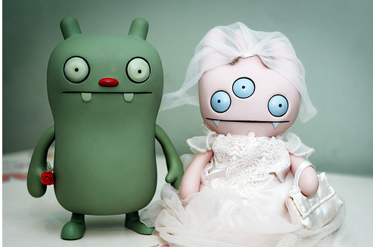
בבלי, כתובות, טז ע"ב – יז ע"א
תנו רבנן כיצד מרקדין לפני הכלה? בית שמאי אומרים כלה כמות שהיא, ובית הלל אומרים כלה נאה וחסודה. אמרו להן ב"ש לב"ה, הרי שהיתה חיגרת או סומא אומרי' לה כלה נאה וחסודה? והתורה אמרה (שמות כג) 'מדבר שקר תרחק'! אמרו להם ב"ה לב"ש, לדבריכם, מי שלקח מקח רע מן השוק ישבחנו בעיניו או יגננו בעיניו? הוי אומר ישבחנו בעיניו. מכאן אמרו חכמים, לעולם תהא דעתו של אדם מעורבת עם הבריות.
"בית הלל אומרים כלה נאה וחסודה"

